5. Ventas
5.1 Vista Principal.
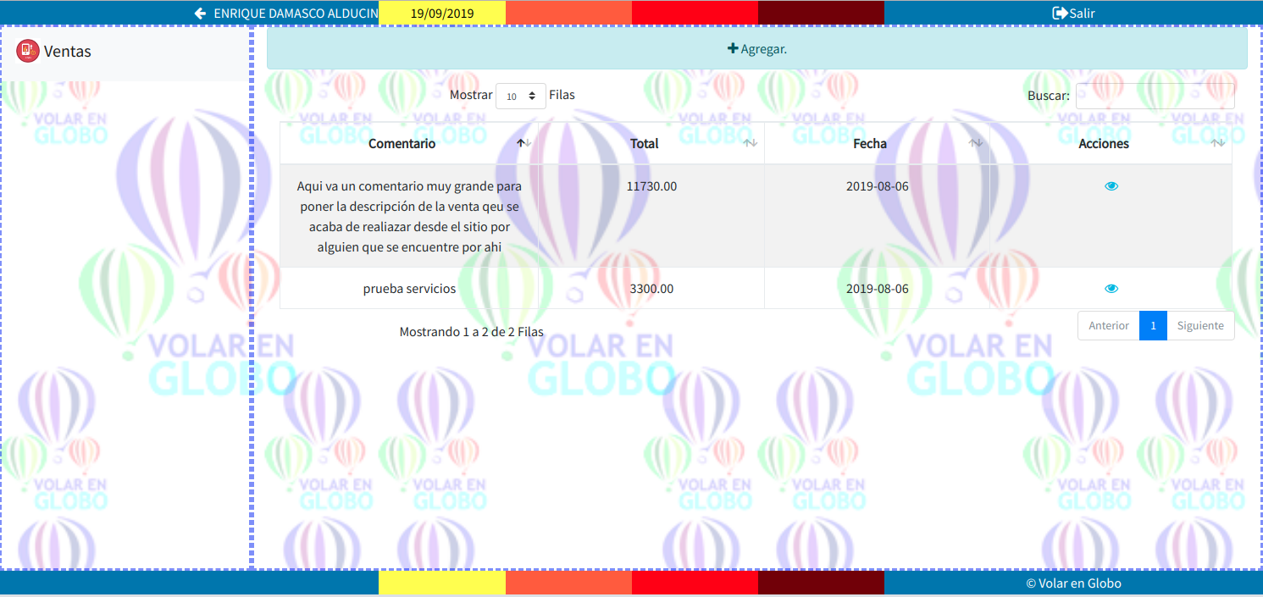
La vista principal mostrara todas las ventas realizadas, también mostrara el botón para agregar nueva venta y un botón para ver los detalles de las ventas pasadas.

5.2 Agregar.
Este botón nos permitirá registrar una venta nueva, esta especialmente diseñado para las ventas que se realizan en SITIO.

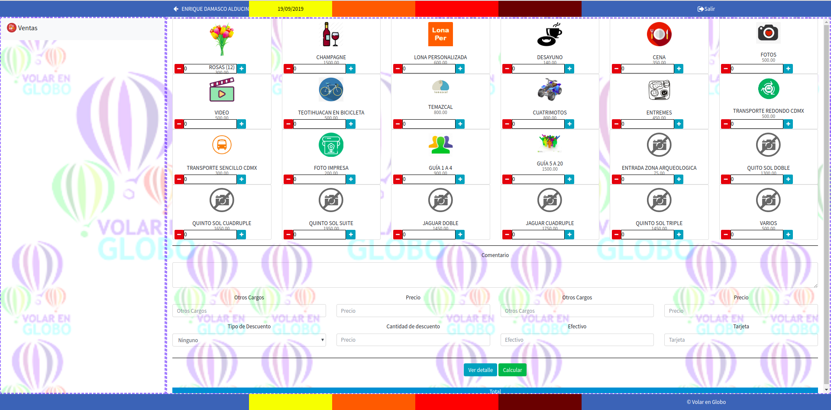
En la ventana que nos abre al darle al botón “Agregar”, nos permitirá agregar los productos/servicios que se registraron en el modulo de “Servicios”. También se podrá registrar un comentario, algún cargo extra, así como, descuentos y la forma en que pagan.
Esta ventana contara con dos botones, uno para calcular y otro para ver el detalle de la venta. También contará con una barra al final que mostrara el total de la venta.

5.2.1 Calcular.


Este botón que se encuentra dentro de la ventana “Agregar” se encarga de hacer el calculo total de lo que va de la venta para que así pueda agregar una cantidad de pago.
El resultado/total resultante se mostrara en la barra inferior color azul.

5.2.2 Ver Detalle.
Con esté botón se puede ver el desglose total de la venta, este se mostrara en una tabla mostrando en la parte inferior el total y un botón extra para poder confirmar la venta y cerrarla por completo.
NOTA: El botón de “Confirmar” no dejara confirmar la compra sino se ha pagado el total de la venta y/o si no se ha registrado ningún pago.
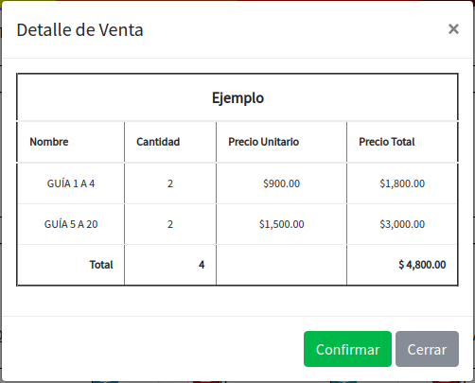

Una vez confirmada, aparecerá un mensaje y nos regresara a la pagina de la “Vista Principal”.


5.3 Ver Detalles.


Con esta opción nos mostrara todos los detalles de la venta que se selecciono.
Nos mostrara una ventana similar a la de “Agregar”, pero sin permitir modificar la venta.
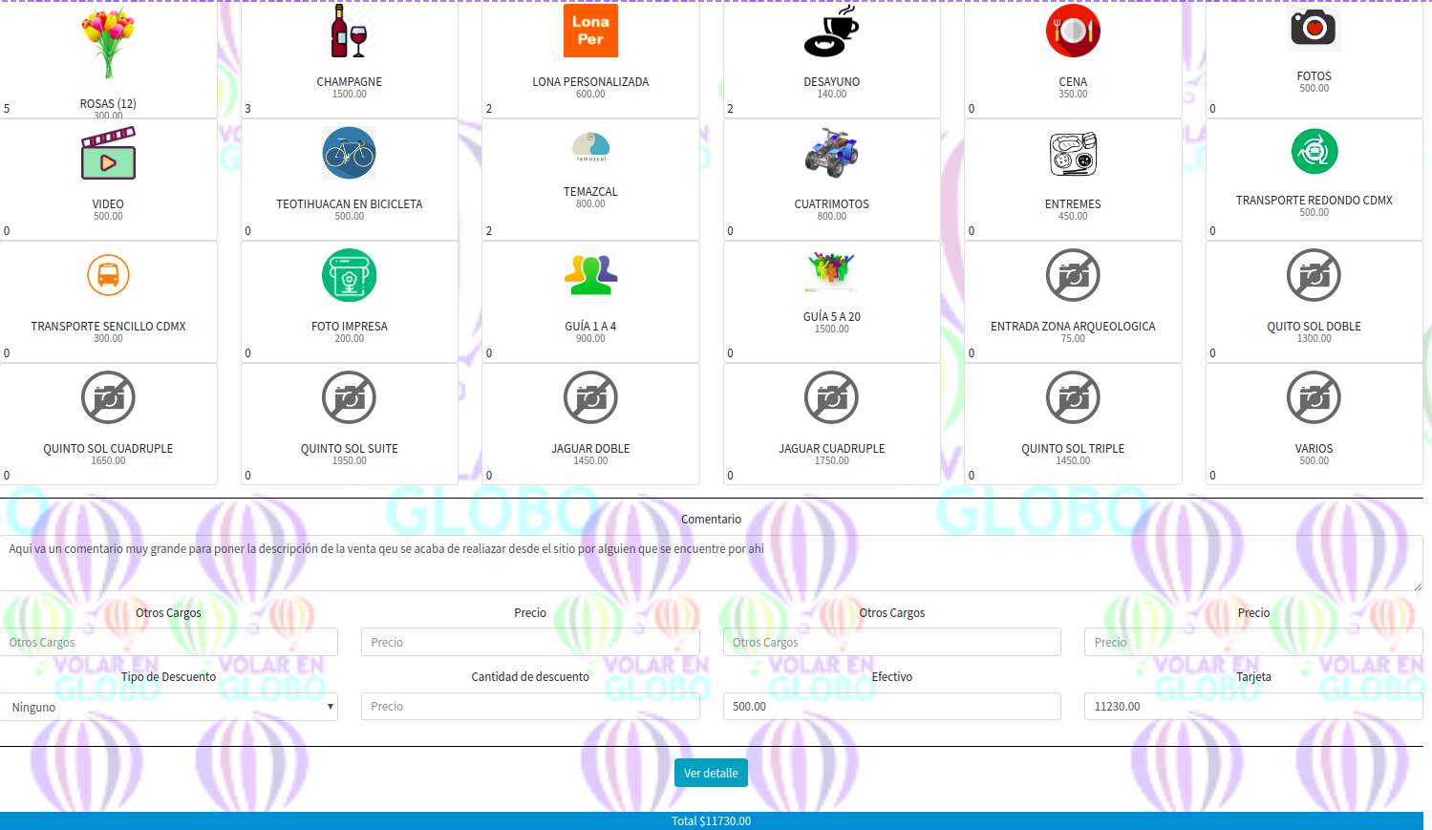

También oculta la opción de “Calcular” y solo permite ver el detalle de dicha venta.

